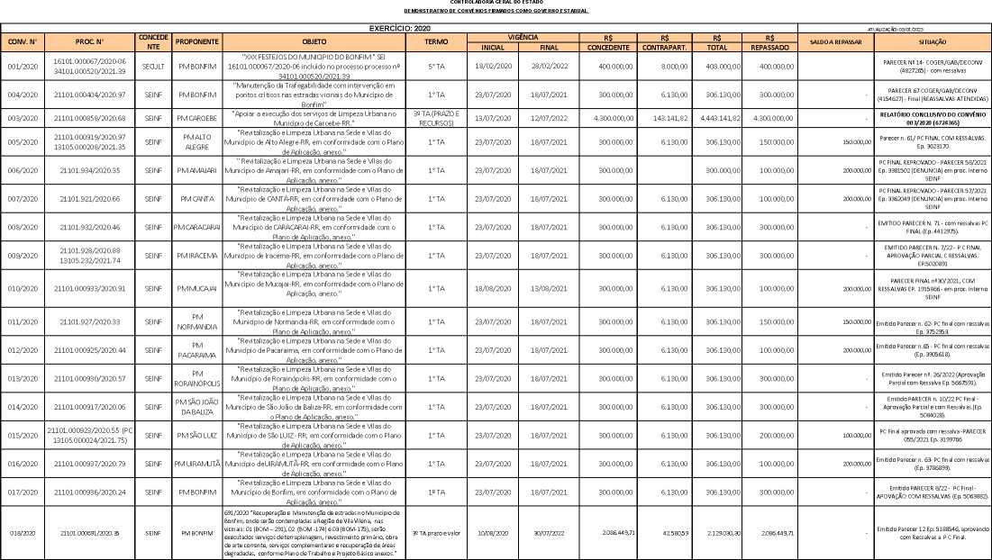
GOVENO DO ESTADO DE RORAIMA

